




SMART LIFE FESTIVAL XI EDIZIONE

INTELLIGENZE. NATURALE, ARTIFICIALE E UMANA NELL’ERA DELLA COMPLESSITA’
LE LIBERE PROFESSIONI TRA RETI DIGITALI, ETICA E RESPONSABILITA’

GIOVEDI’ 15 OTTOBRE 2026 ore 15,30/19,00
presso Fondazione Collegio San Carlo
Sala Demontis
Via San Carlo n. 5 - Modena

Relatore: Malpighi Dott. Nicola Federazione nazionale degli Ordini delle professioni sanitarie. Albo Nazionale dei Dietisti.
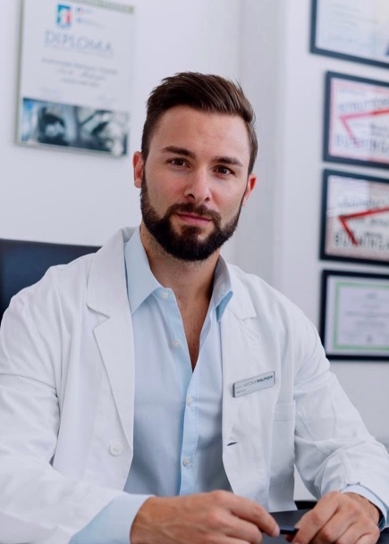

Team:
- Goldoni Dott. Emanuele
- Ciabrelli Dott.ssa Luana
- Cavazzoni Dott. Cesare
- Tassi Dott. Leonardo
- Bergonzini Dott.ssa Margherita
- Razzano Dott. Giovanni

Curriculum:

Nicola Malpighi è dietista e chinesiologo. Dopo alcuni anni da calciatore professionista tra US Sassuolo, Carpi FC e Virtus Entella, ha scelto di portare quell’esperienza del corpo e dell’allenamento dentro un percorso clinico: laurea triennale con lode in Dietistica (UNIMORE), laurea in Scienze Motorie, diploma in Nutrizione e integrazione sportiva e una specializzazione sul microbiota intestinale, affiancate dalle qualifiche di personal trainer e istruttore di calisthenics. Dal 2014 esercita la libera professione a Modena — tra studi di nutrizione, centri fitness e la Lega del Filo d’Oro — e affianca all’attività con i pazienti la divulgazione, con interventi in convegni dedicati a salute, prevenzione e stili di vita.
Dal 2018 è co-fondatore di Element Studio, a Modena: uno spazio dedicato al benessere psicofisico, dove l’allenamento incontra la competenza multidisciplinare. Ogni percorso parte da una valutazione approfondita della persona e diventa un programma su misura, integrato quando serve con supporto osteopatico, nutrizionale, fisioterapico, ortopedico e psicologico. Nello stesso spirito nasce Element Soul, il progetto dedicato al Pilates: un movimento più lento, preciso e controllato, in cui la qualità del gesto conta più della quantità.

Titolo:
Misurare non significa necessariamente capire. Intelligenza artificiale e intelligenza professionale nell'analisi del movimento.

1° domanda
“Se una macchina misura il nostro gesto motorio meglio di qualsiasi occhio umano, a cosa serve ancora il professionista?"

2° domanda
"Un'asimmetria è sempre un errore da correggere o, a volte, è il modo in cui il corpo ha imparato a proteggersi?"

ABSTRACT

I software di analisi del movimento basati su visione artificiale misurano ormai con una precisione impossibile per l'occhio umano: angoli articolari, assi, allineamenti, asimmetrie e compensi. Nell’intervento verrà mostrato un video in cui un software analizza il gesto motorio di un soggetto e successivamente uno con una sessione reale, in cui il trainer corregge lo stesso movimento tenendo conto della storia del soggetto: infortuni, dolore, abitudini e obiettivi. Il confronto evidenzia i limiti del dato preso da solo. Il software rileva un'asimmetria, ma non sa dire se si tratta di un difetto da correggere, di un adattamento funzionale a una lesione pregressa o di una caratteristica individuale da rispettare. La tecnologia diventa quindi un alleato prezioso, capace di rendere oggettiva l'osservazione e di seguire i progressi nel tempo. L'interpretazione, la scelta dell'intervento e la responsabilità che ne deriva restano però del professionista. Su questo si gioca il futuro delle libere professioni: integrare l'intelligenza artificiale senza delegarle il giudizio, perché la competenza e l'etica sono ciò che trasforma il dato in una decisione per la persona.

